Beste DHL'er,
Het is weer zover, wij gaan starten met onze traditionele speculaaspoppenactie!
Een heerlijke speculaaspop van 250 gram kost slechts € 3,50. De speculaaspop is verpakt in een mooie doos. Met de opbrengst van dit jaar zullen we meebetalen aan ons nieuwe ballenhok en een nieuw scorebord bij het kunstgrasveld.
Let op: Dit jaar kan je met je team een prijs winnen! Het team dat de meeste speculaaspoppen verkoopt wint een leuke prijs. Daarnaast is er ook een extra prijs te winnen voor de 3 beste verkopers.
Dit zijn de spelregels:
- Noteer je bestellingen op de achterzijde van dit formulier.
- Lever het ingevulde formulier voor/na de training in bij de activiteitencommissie. Dit kan op woensdag 7, donderdag 8, maandag 12 en dinsdag 13 november tussen 18.45 uur en 20.15 uur in de kantine.
- De speculaaspoppen moeten vooraf betaald worden en het geld moet tegelijk met het formulier ingeleverd worden. Niet betaalde speculaaspoppen worden niet geleverd.
- Op maandag 26, dinsdag 27, woensdag 28 en donderdag 29 november (voor/na de training tussen 18.45 en 20.15 uur) kunnen de bestellingen worden opgehaald in de kantine.
- De bestelde speculaaspoppen dien je zelf te bezorgen. Bij het afhalen van je bestelling ontvang je de door jou ingevulde lijst retour, zodat je weet bij wie je de speculaaspoppen moet bezorgen.
Wij rekenen op jullie en hopen dat we ook dit jaar weer een spectaculaire verkoop realiseren!!!

Met vriendelijke groet,
De activiteitencommissie

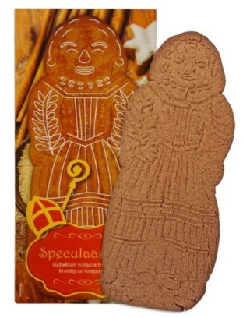
 | Naam | Adres | Aantal | Bedrag | Betaald
1
2
3
4
5
6
7
8
9
10
11
12
13
14
15
16
17
18
19
20
 |  | Totaal aantal / Totaalbedrag

Naam (jeugd)lid: Team:
Ingeleverd bij: Betaald op:

